Детский фитнес – это то, что нужно вашему ребенку!!

МКДОУ АГО Ачитский детский сад Улыбка

Детский фитнес

Инструктор по физической культуре

Нестерова Татьяна Михайловна

Уважаемые родители!
Детство – лучшее время для формирования привычки «быть в форме». Главная задача взрослых выработать у детей такую привычку, создать все необходимые условия для утоления «двигательного голода».
От двигательной активности во многом зависят развитие моторики, работоспособность, успешное усвоение материала по различным предметам.
Подтверждено огромное положительное воздействие физических упражнений и подвижных игр на развитие таких психических процессов как: восприятие, мышление, память, внимание, воображение.
Занятия спортом дисциплинируют, развивают, дают уверенность в себе.
Решить все задачи физического развития в определенной мере может детский фитнес.

Что такое детский фитнес

В первую очередь - это спортивная программа, разработанная с учетом физической подготовки и возраста ребенка.

Во вторую очередь – это укрепление здоровья малыша, формирования навыков правильной осанки и развитие физических качеств.

Направления, используемые в программе:
- Эспандер
- Упражнения с фитболом
- Тренажеры
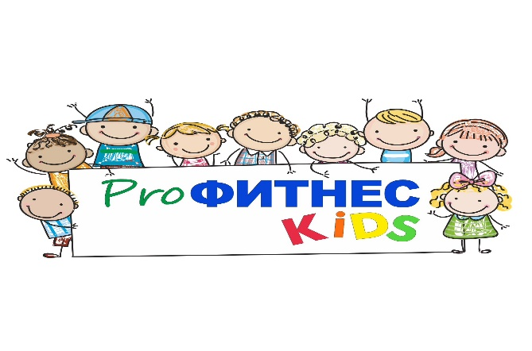
Одежда для занятий
- футболка;
- лосины, шорты;
- носочки;

